Výpis z katastru nemovitostí, kopie katastrální mapy, ortofotomapa, vše v k. ú. Olbramice, obec Olbramice

kopie katastrální mapy
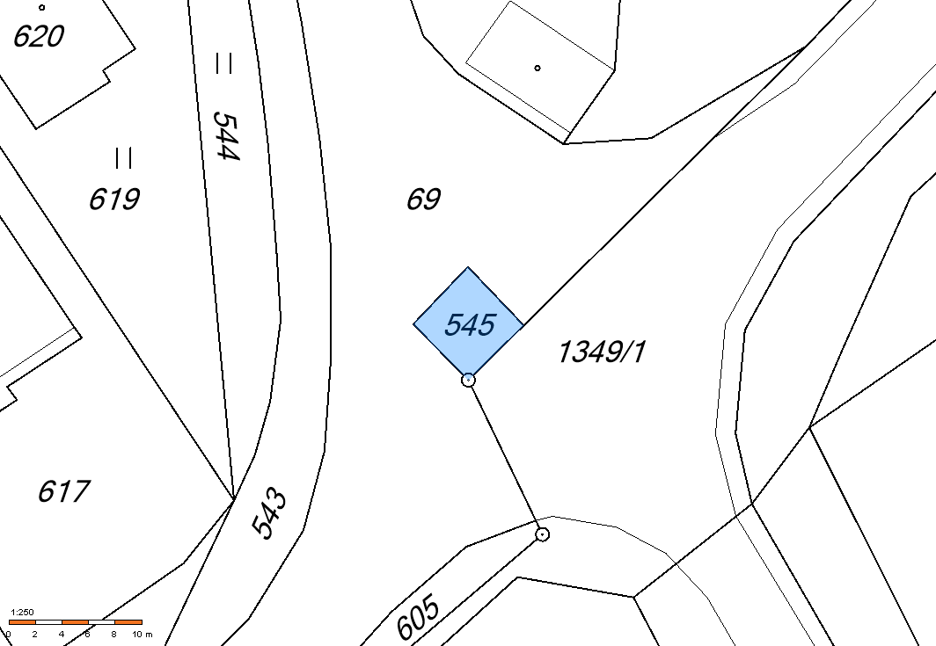

ortofotomapa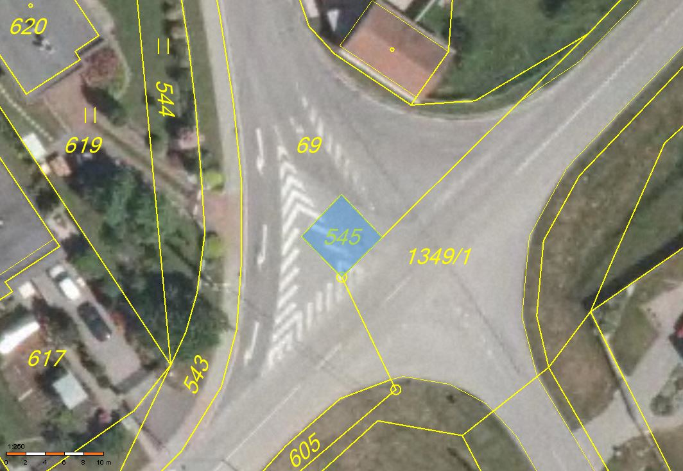

kopie katastrální mapy
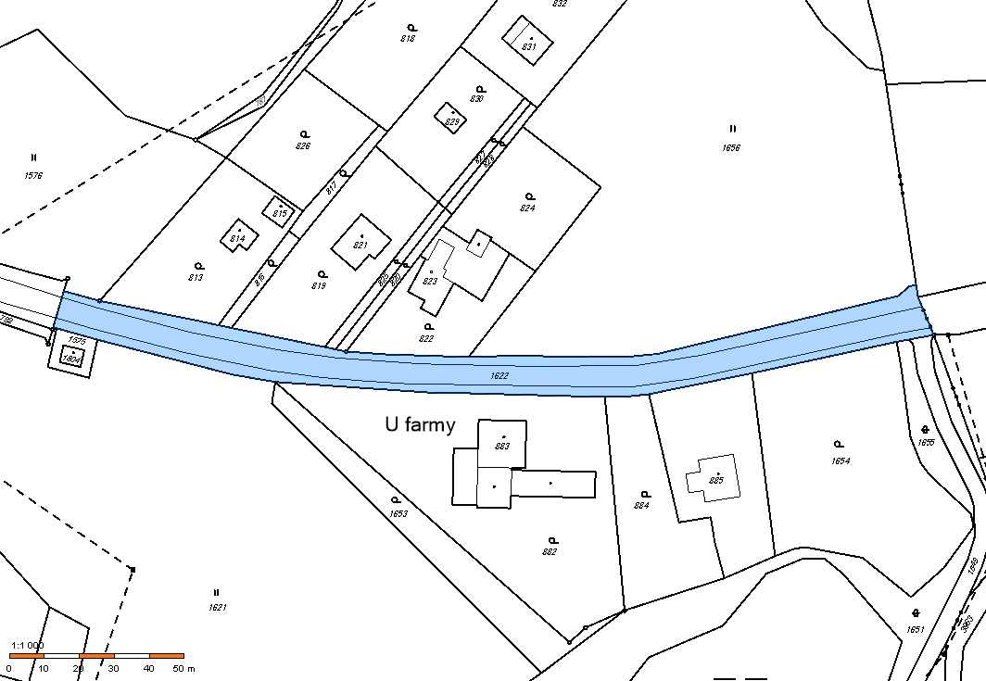
ortofotomapa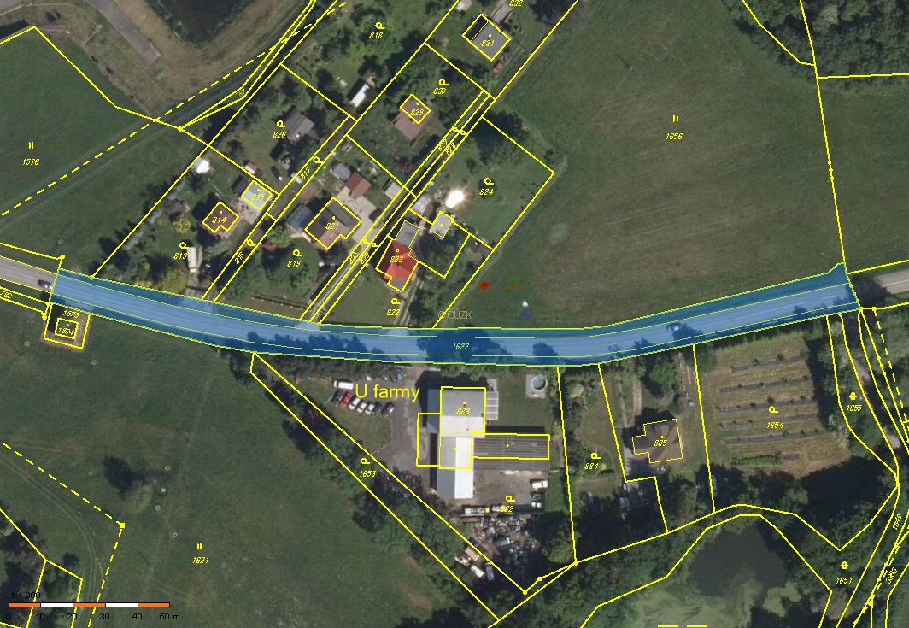

kopie katastrální mapy
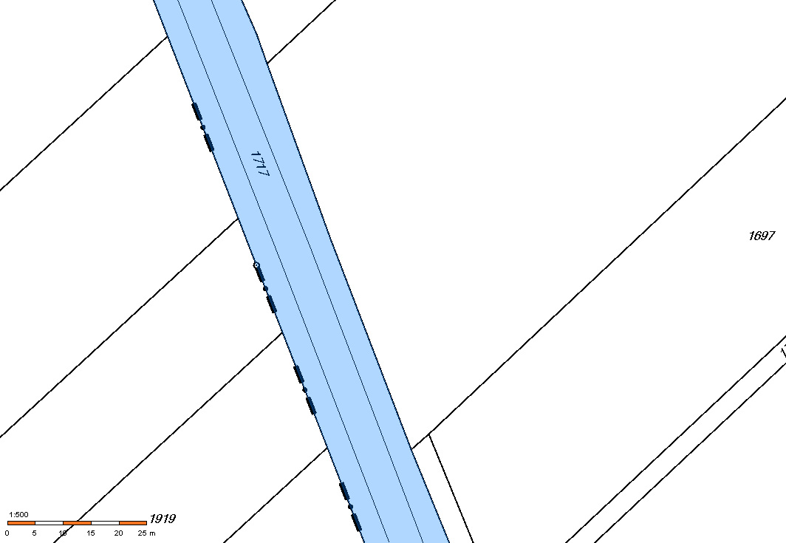
ortofotomapa
